Lab.2.2.

Header and Footer (antete şi subsoluri)
Acestea conţin informaţii care se repetă în partea de sus (Header) şi în cea de jos (Footer) a documentelor.
Ele sunt utilizate în general în cadrul documentelor lungi şi pot conţine una sau mai multe din următoarele: numărul paginii, data, numele autorului, lucrării, companiei, titlul capitolului.

Crearea unui Header / Footer
O primă observaţie este aceea că Word va comuta automat în modul de vizualizare Page Layout atunci când doriţi să inseraţi un Header / Footer.
Pentru a crea un Header / Footer, se parcurg următorii paşi:
- din meniul View alegeţi comanda Header and Footer;
- pe ecran va apărea o bară de butoane “header and Footer” şi un chenar cu linie punctată ce marchează spaţiul Header/Footer.
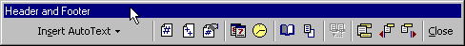
Fig. 1. Bara de butoane Header and Footer
- se introduce textul în spaţiul din interiorul zonei punctate şi se formatează în maniera dorită;
- butonul “Switch Between Header & Footer” vă asigură trecerea de la Header la Footer;
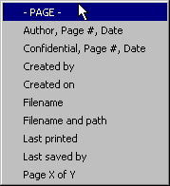
- apăsaţi “Close” după ce aţi introdus toate informaţiile dorite.
În lista “Insert AutoText” există mai multe câmpuri care pot fi adăugate la Header/Footer (fig. de alături). Unele câmpuri se actualizează de fiecare dată când redeschidem documentul (spre exemplu, Date, Time). Alte câmpuri conţin informaţii pe care le oferă sistemul respectiv (Created by..., Filename, Filename and path). Acestea pot fi modificate de către utilizator.
Poziţionarea pe verticală a Header / Footer-ului se realizează de Page Setup, eticheta “Margins”, zona “From edge”.

Find, Replace and Go to
Find and Replace (caută şi înlocuieşte) sunt două comenzi foarte utile. Cu ajutorul lor pot fi găsite şi/sau înlocuite:
- Orice secvenţă de text din document;
- O serie de caractere speciale (tab, enter, nonbreaking space, hyphen, section break, white space etc.).
Pentru a utiliza Find:
- din meniul Edit selectaţi comanda Find;
- în caseta “Find What” introduceţi textul pe care doriţi să-l căutaţi;
- executaţi clic pe “Find Next” pentru a porni căutarea;
- dacă textul respectiv a fost găsit, puteţi alege în continuare “Find Next”, (pentru a căuta următoarea secvenţă de text, caracter special etc.), “Cancel” (pentru a renunţa la căutare) sau “Replace” (pentru a înlocui textul găsit);
- dacă alegeţi “Replace”, sub caseta “Find What” apare o altă casetă, “Replace With”; în ea veţi tasta textul ce va înlocui secvenţa găsită;
- apăsaţi din nou butonul “Replace” pentru a efectua înlocuirea.
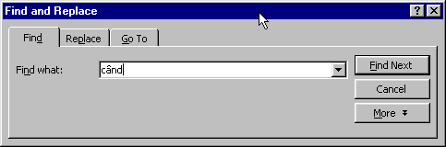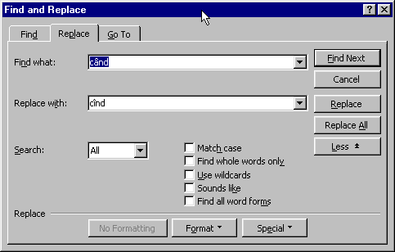
Fig. 2. Comenzile Find and Replace
Comanda Go To se găseşte tot în meniul Edit.
Această comandă facilitează navigarea într-un document. Cu ajutorul acestei comenzi vă puteţi plasa cu mai multă uşurinţă oriunde în document. Spre exemplu, dacă doriţi să ajungeţi la pag. 45 (dacă există în acel document), este suficient ca:
- în caseta “Go to what” să vă plasaţi pe opţiunea “Page” şi
- în caseta “Enter page number” să tastaţi numărul paginii la care vreţi să ajungeţi.
În aceeaşi manieră puteţi naviga după Section (dacă în documentul respectiv aveţi mai multe secţiuni), Line (vă conduce – ca rezultat – pe linia respectivă de pe pagina curentă), Bookmark (dacă, de asemenea, în documentul respectiv există bookmark-uri (“semne de carte”), etc.
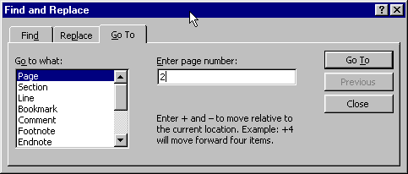
Fig. 3. Comanda Go To

